Министерство транспорта Российской Федерации
Федеральное государственное автономное образовательное учреждение высшего образования «Российский университет транспорта»
РУТ (МИИТ)
Институт управления и цифровых технологий (ИУЦТ)
Кафедра «Цифровые технологии управления транспортными процессами» (ЦТУТП)

Курсовая работа
По дисциплине: «Алгоритмы и структуры данных»

Выполнила: Дронова Л. Д.
Группа: УИТ-211
Проверил: доцент Бутов И. И.
Оглавление
Введение 3
Основная часть 4
Реализация TreeSet 4
Создание библиотеки для приложения «Навигатор» 8
Заключение 14
Приложение 15
Приложение 1. 15
Приложение 2. 18
Приложение 3. 20
Приложение 4. 22
Приложение 5. 24
Приложение 6. 25
Приложение 7. 28

Введение
Алгоритмы и структуры данных являются основополагающими концепциями в области информатики и программирования. Они служат основой для решения множества задач, связанных с обработкой, хранением и передачей информации. Выбор структуры данных и алгоритма работы существенно влияет на эффективность программного обеспечения и производительность вычислительных систем.
Целью данной курсовой работы является реализация структуры данных TreeSet и применение её для создания библиотеки для основной логики картографического приложения «Навигатор». Библиотека навигатора будет служить инструментом для хранения и управления информацией. Использование TreeSet позволит обеспечить быструю сортировку и поиск, оптимизировать операции вставки и удаления элементов, что важно для динамически изменяющихся наборов данных.
Задачи работы:
- Реализовать структуру данных TreeSet;
- Создать библиотеку для приложения «Навигатор».
Таким образом, данная курсовая работа направлена на углубленное изучение структуры данных TreeSet и ее практическое применение, что поможет не только в разработке эффективного инструмента для навигации, но и в расширении знаний о структуре и алгоритмах обработки данных.

Основная часть

Реализация TreeSet
Одной из распространенных структур данных, обеспечивающих быструю и эффективную работу данными, является структура данных TreeSet. Эта структура представляет собой дерево, которое позволяет хранить уникальные элементы в отсортированном порядке, обеспечивая при этом быстрый доступ, вставку и удаление.
В данной работе реализация TreeSet (см. Приложение 3) основана на несбалансированном бинарном дереве поиска (см. Приложение 1), а также MyArrayList (см. Приложение 2). В бинарном дереве поиска данные представлены в виде дерева с узлами, каждый узел содержит значение и ссылки на левое и правое поддеревья. Класс Tree создает дерево сравнивая hashCode элементов, включает методы для добавления, удаления, поиска, проверки наличия элемента в дереве, а также метод, возвращающий элементы дерева в порядке inOrder. Класс MyArrayList предоставляет базовые методы, такие как добавление и удаление элемента, а также получение элемента по индексу.
Основные методы класса MyArrayList и оценка их сложности.
- Метод increaseCapacity увеличивает емкость массива, если текущий размер равен длине массива. Имеет сложность O(n).
- Метод add сначала вызывает метод increaseCapacity, чтобы убедиться, что в массиве достаточно места для нового элемента, затем добавляет элемент. В худшем случае, т. е. если для добавления следует увеличить массив, метод имеет линейную сложность, в среднем случае, если длину массива увеличивать не требуется – O(1).
- Метод remove имеет сложность O(n), т. к. операция копирования элементов со сдвигом элементов на одну позицию влево требует линейного времени.
- Метод get возвращает элемент по указанному индексу, имеет сложность O(1).
- Метод size возвращает значение переменной. Сложность – O(1).
- Метод sort сортирует массив с использованием алгоритма сортировки вставками. Он проходит по каждому элементу, сравнивает его с предыдущими и вставляет на правильную позицию. В худшем случае имеет сложность O(n^2).
Класс TreeSet наследует интерфейсы Comparable и Iterable. Рассмотрим методы класса и оценим их сложность.
- Обновление списка элементов (Рис. 1).
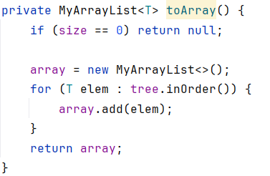
Рис. 1.
Метод toArray необходим для более удобного взаимодействия с содержанием дерева, т. к. представляет результат inOrder обхода в виде списка. В худшем случае имеет сложность O(n).
- Проверка на наличие элемента (Рис. 2).
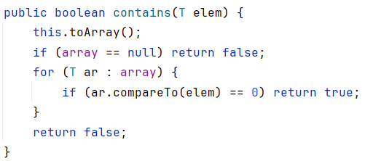
Рис. 2.
Метод contains содержит обновление списка со сложностью O(n), а также поиска элемента в списке с такой же сложностью в худшем случае. Итоговая сложность – O(n).
- Добавление элемента (Рис. 3).
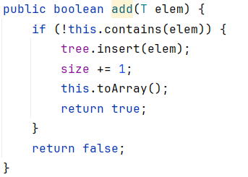
Рис. 3.
При добавлении элемента сначала проверяем наличие элемента в TreeSet (O(n)), в случае отсутствия добавляем элемент в дерево (сложность в среднем случае O(log n), в худшем случае – O(n)), затем обновляем список элементов TreeSet (O(n)). В худшем случае итоговая сложность метода равна O(n).
- Удаление элемента (Рис. 4).
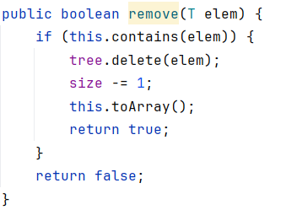
Рис. 4.
Удаляя элемент, проверяем, есть ли он в TreeSet (O(n)). Если TreeSet содержит данный элемент, удаляем его из дерева (сложность в среднем случае O(log n), в худшем случае – O(n)). И обновляем список (O(n)). Таким образом, итоговая сложность в худшем случае – O(n).
- Размер TreeSet (Рис. 5).
Рис. 5.
Метод size просто возвращает значение переменной, поэтому его сложность равна O(1).
- Проверка TreeSet на наличие элементов (Рис. 5).
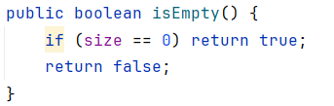
Рис. 5.
Метод isEmpty проверяет значение переменной, имеет сложность O(1).

Итак, данная реализация класса TreeSet имеет высокую временную сложность для таких методов, как add, remove, contains из-за необходимости многократного обновления списка с помощью метода toArray. Однако получение элементов непосредственно из дерева без создания дополнительного списка не оптимизирует сложность алгоритма. Например, представим, что при проверке на наличие элемента в TreeSet мы сразу используем метод inOrder класса Tree. Данный метод содержит рекурсию, следовательно, его сложность будет зависеть от высоты дерева. А так как наш TreeSet построен на несбалансированном бинарном дереве поиска, то в худшем случае высота дерева может быть равна количеству элементов в дереве, соответственно сложность метода inOrder в худшем случае будет такой же, как и у метода toArray. Оптимизация возможна только в случае создания структуры данных TreeSet на основе сбалансированного дерева поиска.

Создание библиотеки для приложения «Навигатор»
Основная цель библиотеки – управление маршрутами, включая их добавление, удаление, поиск и сортировку. Библиотека учитывает такие аспекты, как избранные маршруты и фильтрацию повторяющихся маршрутов. Для хранения маршрутов используется структура данных TreeSet, что обеспечивает автоматическую сортировку элементов и исключает дубликаты. Каждый маршрут идентифицируется уникальным идентификатором, а также содержит информацию о начальной и конечной точках, расстоянии и популярности.
Класс NavigatorImpl (см. Приложение 6) работает с объектами Route (см. Приложение 4), реализует интерфейс Navigator (см. Приложение 5) и предоставляет функционал для работы с маршрутами. Основные методы класса включают: добавление нового маршрута, удаление маршрута по уникальному идентификатору, проверка наличия маршрута в навигаторе, подсчёт общего количества добавленных маршрутов, получение маршрута по идентификатору, увеличение популярности маршрута. В классе описана также реализация методов, отвечающих за поиск и сортировку маршрутов.
Для проверки работы основных методов класса создадим навигатор, экземпляры класса Route и добавим их в навигатор (см. Приложение 7).
- Метод addRoute добавляет маршрут в коллекцию. Перед добавлением происходит проверка на наличие дубликатов, основываясь на начальной и конечной точках, а также расстоянии маршрута. Выведем все добавленные маршруты (Рис. 6, Рис. 7).
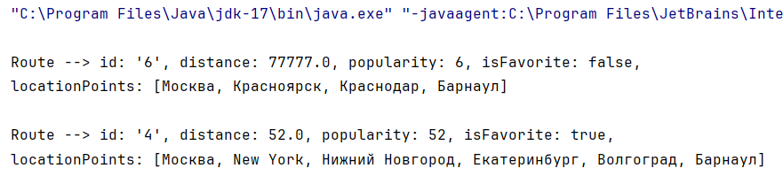
Рис. 6.
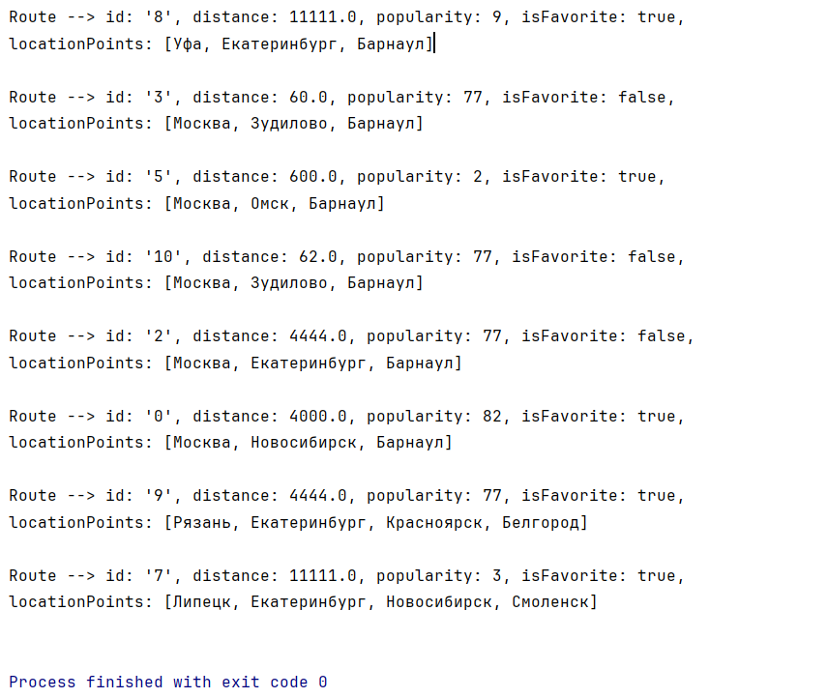
Рис. 7.
- Метод removeRoute удаляет маршрут по уникальному идентификатору.
- Метод contains проверяет, существует ли маршрут в коллекции (Рис. 8).
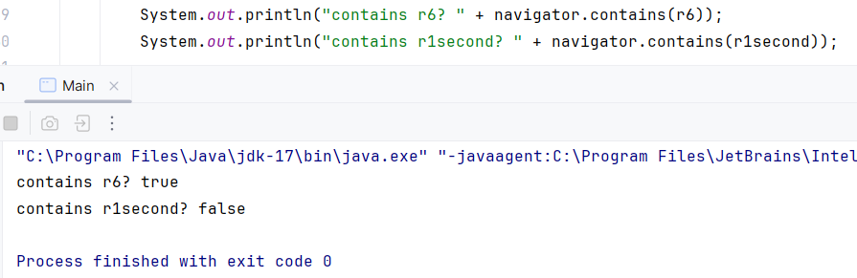
Рис. 8.
- Метод size возвращает общее количество маршрутов (Рис. 9).
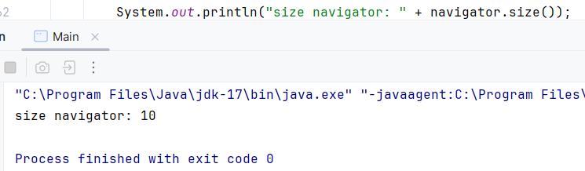
Рис. 9.
- Метод getRoute возвращает маршрут по идентификатору (Рис. 10).
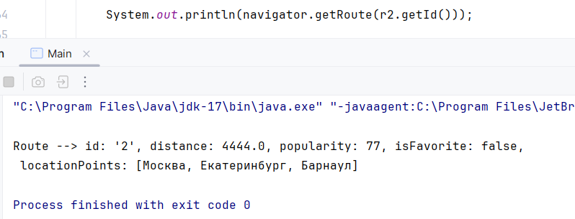
Рис. 10.
- Метод chooseRoute увеличивает популярность маршрута (Рис. 11).
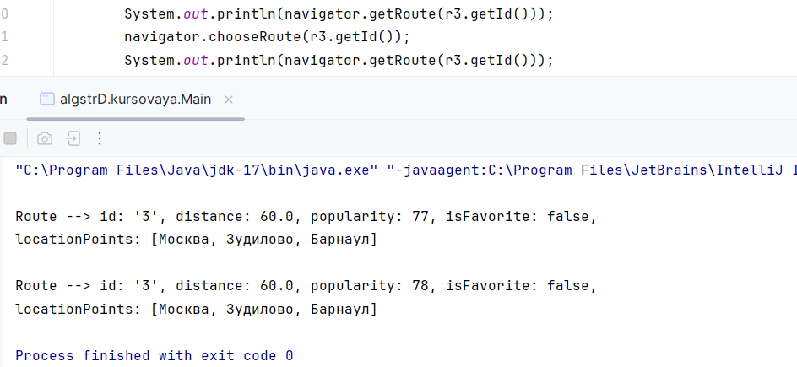
Рис. 11.
Далее рассмотрим методы сортировки маршрутов.
- Метод searchRoutes предназначен для поиска всех маршрутов, которые начинаются с указанной начальной точки и заканчиваются указанной конечной точкой. Результаты сортируются по расстоянию и популярности, причем избранные маршруты сортируются по этим же критериям отдельно и отображаются первыми. Если подходящих маршрутов нет – возвращается пустая коллекция.
Метод проходит по всем маршрутам в коллекции и добавляет те, которые соответствуют заданным начальной и конечной точкам. Сначала маршруты сортируются так, чтобы избранные маршруты находились вверху списка. Далее избранные и неизбранные маршруты сортируются отдельно сначала по расстоянию между двумя точками в порядке возрастания, а затем по популярности в порядке убывания (Рис. 12).
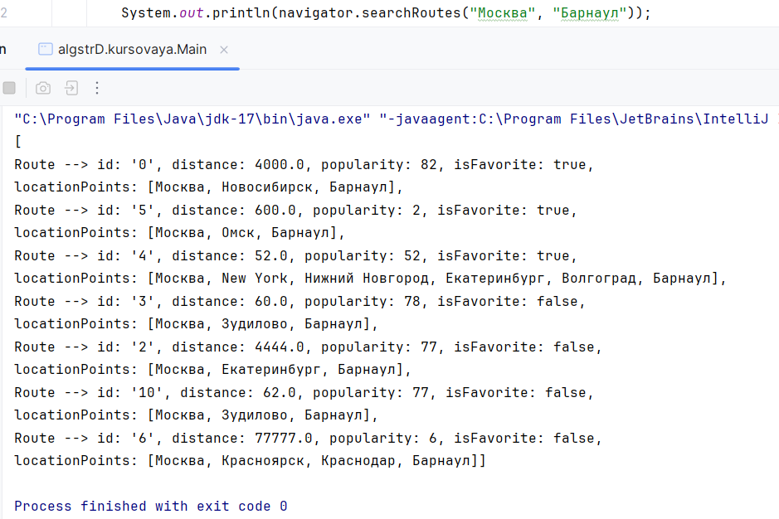
Рис. 12.
- Метод getFavoriteRoutes возвращает все избранные маршруты, которые содержат указанную точку назначения в качестве не начальной точки. Результаты сортируются по расстоянию и популярности.
Метод фильтрует маршруты, проверяя, являются ли они избранными и не начинаются ли они с заданной точки назначения. Результаты сортируются сначала по расстоянию в порядке возрастания, далее по популярности в порядке убывания (Рис. 13).
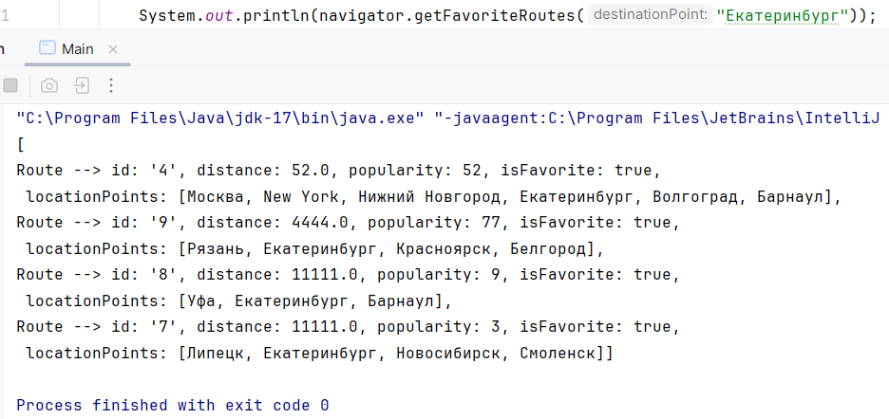
Рис. 13.
- Метод getTop5Routes возвращает пять наиболее популярных маршрутов. Сортировка происходит по популярности, расстоянию и количеству точек местоположения.
Метод создает новый список маршрутов и сортирует его по популярности в порядке убывания, затем по расстоянию в порядке возрастания и по количеству точек в порядке возрастания. Метод возвращает только первые пять маршрутов списка (Рис. 14).
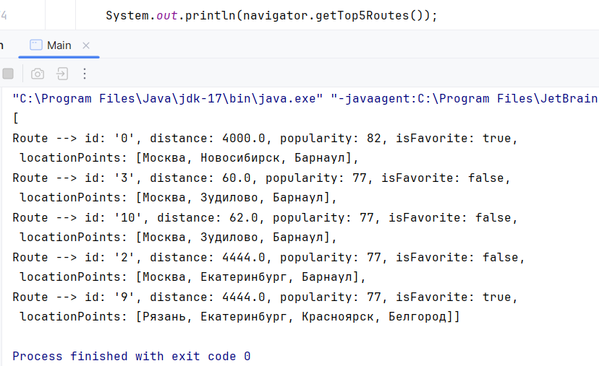
Рис. 14.

Заключение
Итак, для реализации библиотеки для приложения «Навигатор» в данной курсовой работе мной была использована такая структура данных, как TreeSet. TreeSet использует бинарное дерево поиска – это позволяет добавлять новые элементы без дубликатов, а вывод записей в порядке inOrder предоставляет отсортированный по хэш-коду список элементов структуры. Благодаря такому подходу библиотека хранит только уникальные маршруты, что обеспечивает быстрое выполнение функций по поиску, управлению и систематизации маршрутов.

Приложение

Приложение 1.
import java.util.ArrayList;
import java.util.List;
import java.util.Stack;
public class Tree<T extends Comparable<T>> {
public static class Node<T>{
public T value;
public Node<T> left;
public Node<T> right;
public Node(T value) {
this.value= value;
}
public Node(T value, Node<T> left, Node<T> right) {
this.value= value;
this.left = left;
this.right = right;
}
}
private int countNode = 0;
private Node<T> root;
public Tree() {
root = null;
}
public Tree (Node<T> root) {
this.root = root;
}
public void insert(T element) {
root = insRec(root, element);
}
private Node insRec(Node<T> root, T element) {
if (root == null) {
root = new Node<>(element);
countNode += 1;
return root;
}
else if (element.compareTo(root.value) == -1) {
root.left = insRec(root.left, element);
}
else if (element.compareTo(root.value) == 1) {
root.right = insRec(root.right, element);
}
return root;
}
public void delete(T element) {
root = delRec(root, element);
}
private Node delRec(Node<T> root, T element) {
if (root == null) { return root; }
else if (element.compareTo(root.value) == -1) {
root.left = delRec(root.left, element);
}
else if (element.compareTo(root.value) == 1) {
root.right = delRec(root.right, element);
}
else {
if (root.left == null) {
countNode -= 1;
return root.right;
}
else if (root.right == null) {
countNode -= 1;
return root.left;
}
root.value = minValue(root.right);
root.right = delRec(root.right, root.value);
}
return root;
}
private T minValue(Node<T> root) {
T min = root.value;
while (root.left != null) {
min = root.left.value;
root = root.left;
}
return min;
}
public int sizeTree() { return countNode; }
public boolean contains(T element) {
return contRec(root, element);
}
private boolean contRec(Node<T> root, T element) {
if (root == null) return false;
else if (element.compareTo(root.value) == 0) return true;
else if (element.compareTo(root.value) == -1) {
return contRec(root.left, element);
}
else if (element.compareTo(root.value) == 1) {
return contRec(root.right, element);
}
else return false;
}
public Tree<T> search(T element) {
return searRec(root, element);
}
private Tree<T> searRec(Tree.Node<T> root, T element) {
if (this.contains(element)) {
if (element.compareTo(root.value) == 0) {
return new Tree<>(root);
}
else if (element.compareTo(root.value) == -1) {
return searRec(root.left, element);
}
else if (element.compareTo(root.value) == 1) {
return searRec(root.right, element);
}
}
return null;
}
public List<T> inOrder() {
List<T> list = new ArrayList<>();
Tree<T> treeleft = new Tree<>(root.left);
Tree<T> treeright = new Tree<>(root.right);
if (root.left != null) list.addAll(treeleft.inOrder());
list.add(this.getValue());
if (root.right != null) list.addAll(treeright.inOrder());
return list;
}
public Node<T> getRoot() { return root; }
public Node<T> getLeft() { return root.left; }
public Node<T> getRight() { return root.right; }
public T getValue() { return root.value; }
public void printTree() {
Stack globalStack = new Stack();
globalStack.push(root);
int gaps = 32;
boolean isRowEmpty = false;
String separator = "-----------------------------------------------------------------";
while (isRowEmpty == false) {
Stack localStack = new Stack();
isRowEmpty = true;
String sp = " ";
System.out.print(sp.repeat(gaps));
while (globalStack.isEmpty() == false) {
Node<T> temp = (Node) globalStack.pop();;
if (temp != null) {
System.out.print(temp.value);
localStack.push(temp.left);
localStack.push(temp.right);
if (temp.left != null ||
temp.right != null)
isRowEmpty = false;
}
else {
System.out.print(" ");
localStack.push(null);
localStack.push(null);
}
System.out.print(sp.repeat(gaps * 2 - 2));
}
System.out.println();
gaps /= 2;
while (localStack.isEmpty() == false)
globalStack.push(localStack.pop());
}
System.out.println(separator);
}
}

Приложение 2.
import java.util.Arrays;
import java.util.Comparator;
import java.util.Iterator;
public class MyArrayList<T> implements Iterable<T> {
private Object[] elements;
private int sizeList = 0;
private static final int DEFAULT_CAPACITY = 5;
public MyArrayList() {
elements = new Object[DEFAULT_CAPACITY];
}
public void add(T element) {
increaseCapacity();
elements[sizeList] = element;
sizeList += 1;
}
public T get(int index) {
if (index < 0 || index >= sizeList) return null;
return (T) elements[index];
}
public void remove(int index) {
if (index < 0 || index >= sizeList) return;
System.arraycopy(elements, index + 1, elements, index, sizeList-index-1);
sizeList -= 1;
elements[sizeList] = null;
}
public int size() {
return sizeList;
}
public void sort(Comparator<? super T> comparator) {
for (int i = 1; i < sizeList; i++) {
T key = (T) elements[i];
int j = i - 1;
while (j >= 0 && comparator.compare(key, (T) elements[j]) < 0) {
elements[j + 1] = elements[j];
j--;
}
elements[j + 1] = key;
}
}
private void increaseCapacity() {
if (sizeList == elements.length) {
elements = Arrays.copyOf(elements, elements.length * 2);
}
}
@Override
public Iterator<T> iterator() {
return new AL_Iterator();
}
private class AL_Iterator<T> implements Iterator<T> {
private int current = 0;
@Override
public boolean hasNext() {
if (elements.length == 0) return false;
if (current < sizeList) return true;
return false;
}
@Override
public T next() {
if (hasNext()) {
return (T) elements[current++];
}
return null;
}
}
@Override
public String toString() {
String res = "";
res += "[";
for (int i = 0; i < sizeList; i++) {
res += elements[i];
if (i < sizeList-1) {
res += ", ";
}
}
res += "]";
return res;
}
}

Приложение 3.
import java.util.Iterator;
public class TreeSet<T extends Comparable<T>> implements Iterable<T> {
private Tree<T> tree;
private MyArrayList<T> array;
private int size = 0;
public TreeSet() {
tree = new Tree<T>();
}
public boolean add(T elem) {
if (!this.contains(elem)) {
tree.insert(elem);
size += 1;
this.toArray();
return true;
}
return false;
}
public boolean remove(T elem) {
if (this.contains(elem)) {
tree.delete(elem);
size -= 1;
this.toArray();
return true;
}
return false;
}
public int size() {
return size;
}
public T get(int index) {
this.toArray();
return array.get(index);
}
private MyArrayList<T> toArray() {
if (size == 0) return null;
array = new MyArrayList<>();
for (T elem : tree.inOrder()) {
array.add(elem);
}
return array;
}
public T first() {
this.toArray();
if (array == null) return null;
return array.get(0);
}
public T last() {
this.toArray();
if (array == null) return null;
return array.get(array.size()-1);
}
public boolean isEmpty() {
if (size == 0) return true;
return false;
}
public boolean contains(T elem) {
this.toArray();
if (array == null) return false;
for (T ar : array) {
if (ar.compareTo(elem) == 0) return true;
}
return false;
}
public void clear() {
size = 0;
for (int i = 0; i < array.size(); i++) {
array.remove(i);
}
}
@Override
public Iterator<T> iterator() {
this.toArray();
return new TS_Iterator();
}
private class TS_Iterator<T> implements Iterator<T> {
private int current = 0;
@Override
public boolean hasNext() {
if (current < size) return true;
return false;
}
@Override
public T next() {
if (hasNext()) {
return (T) array.get(current++);
}
return null;
}
}
@Override
public String toString() {
this.toArray();
String res = "";
if (size != 0) {
for (T ar : array) {
res += ar + " ";
}
}
return res;
}
}

Приложение 4.
public class Route implements Comparable<Route> {
private String id;
private double distance;
private int popularity;
private boolean isFavorite;
private MyArrayList<String> locationPoints;
private static int forID = -1;
public Route(double distance, int popularity,
boolean isFavorite, MyArrayList<String> locationPoints) {
this.setId(++forID);
this.setDistance(distance);
this.setPopularity(popularity);
this.isFavorite = isFavorite;
this.locationPoints = locationPoints;
}
public String getId() { return id; }
private void setId(int forID) {
this.id = String.valueOf(forID);
}
public double getDistance() { return distance; }
public void setDistance(double distance) {
if (distance == 0) throw new IllegalArgumentException("distance = 0!!");
else this.distance = distance;
}
public int getPopularity() { return popularity; }
public void setPopularity(int popularity) {
this.popularity = popularity;
}
public boolean isFavorite() { return isFavorite; }
public void setFavorite(boolean favorite) {
isFavorite = favorite;
}
public MyArrayList<String> getLocationPoints() { return locationPoints; }
public int getNumberLocationPoints() {
return (getLocationPoints().size());
}
public int getNumberMiddleLocationPoints() {
return (getLocationPoints().size()-2);
}
public boolean equals(Route other) {
if (this == other) return true;
if (other == null) return false;
if ((this.getDistance() == other.getDistance()) &&
(this.locationPoints.get(0).equals(other.locationPoints.get(0)))
&& (locationPoints.get(locationPoints.size()-1).equals(other.locationPoints.get(locationPoints.size()-1)))) { return true; }
return false;
}
public int hashCode() {
int hash = 4;
hash = 41 * hash + (int) distance;
hash = 41 * hash + (id == null ? 0 : id.hashCode());
hash = 41 * hash + (locationPoints == null ? 0 : locationPoints.hashCode());
return hash;
}
@Override
public int compareTo(Route r) {
return (Integer.compare(this.hashCode(), r.hashCode()));
}
public int compareToID(Route r) {
return (Integer.compare(Integer.parseInt(this.getId()), Integer.parseInt(r.getId())));
}
public static int compareSearchRoutes(Route r1, Route r2) {
int i1 = Integer.compare(r1.getNumberMiddleLocationPoints(), r2.getNumberMiddleLocationPoints());
if (i1 != 0) return i1;
int i2 = Integer.compare(r2.getPopularity(), r1.getPopularity());
if (i2 != 0) return i2;
return r1.compareToID(r2);
}
public static int compareFavoriteRoutes(Route r1, Route r2) {
int i1 = Integer.compare((int) r1.getDistance(), (int) r2.getDistance());
if (i1 != 0) return i1;
int i2 = Integer.compare(r2.getPopularity(), r1.getPopularity());
if (i2 != 0) return i2;
return r1.compareToID(r2);
}
public static int compareTop5Routes(Route r1, Route r2) {
int i1 = Integer.compare(r2.getPopularity(), r1.getPopularity());
if (i1 != 0) return i1;
int i2 = Integer.compare((int) r1.getDistance(), (int) r2.getDistance());
if (i2 != 0) return i2;
int i3 = Integer.compare(r1.getNumberLocationPoints(), r2.getNumberLocationPoints());
if (i3 !=0) return i3;
return r1.compareToID(r2);
}
@Override
public String toString() {
return "\n" + "Route --> " +
"id: '" + id + '\'' +
", distance: " + distance +
", popularity: " + popularity +
", isFavorite: " + isFavorite +
", \nlocationPoints: " + locationPoints;
}
}

Приложение 5.
public interface Navigator {
void addRoute(Route route);
void removeRoute(String routeId);
boolean contains(Route route);
int size();
Route getRoute(String routeId);
void chooseRoute(String routeId);
Iterable<Route> searchRoutes(String startPoint, String endPoint);
Iterable<Route> getFavoriteRoutes(String destinationPoint);
Iterable<Route> getTop5Routes();
}

Приложение 6.
public class NavigatorImp implements Navigator {
public TreeSet<Route> routes;
private int size;
public NavigatorImp() {
routes = new TreeSet<>();
}
@Override
public void addRoute(Route route) {
if (route == null) return;
if (filter(route)) return;
routes.add(route);
size += 1;
}
@Override
public void removeRoute(String routeId) {
if (routeId == null || routes.isEmpty()) return;
for (Route r : routes) {
if (r.getId().equals(routeId)) {
routes.remove(r);
size -= 1;
}
}
}
@Override
public boolean contains(Route route) {
if (route == null) return false;
return routes.contains(route);
}
@Override
public int size() {
return size;
}
@Override
public Route getRoute(String routeId) {
if (routeId == null || routes.isEmpty()) return null;
for (Route r : routes) {
if (r.getId().equals(routeId)) {
return r;
}
}
return null;
}
@Override
public void chooseRoute(String routeId) {
if (routeId == null || routes.isEmpty()) return;
for (Route r : routes) {
if (r.getId().equals(routeId)) {
r.setPopularity(r.getPopularity()+1);
}
}
}
@Override
public Iterable<Route> searchRoutes(String startPoint, String endPoint) {
if (startPoint.isEmpty() || endPoint.isEmpty()) return null;
MyArrayList<Route> fav_search_routes = new MyArrayList<>();
MyArrayList<Route> search_routes = new MyArrayList<>();
MyArrayList<Route> result = new MyArrayList<>();
if (routes.isEmpty()) return result;
for (Route r : routes) {
MyArrayList<String> rr = r.getLocationPoints();
if (rr.get(0).equals(startPoint) && rr.get(rr.size() - 1).equals(endPoint)) {
if (r.isFavorite()) fav_search_routes.add(r);
else search_routes.add(r);
}
}
fav_search_routes.sort(Route::compareSearchRoutes);
search_routes.sort(Route::compareSearchRoutes);
for (Route r : search_routes) {
fav_search_routes.add(r);
}
result = fav_search_routes;
return result;
}
@Override
public Iterable<Route> getFavoriteRoutes(String destinationPoint) {
if (destinationPoint.isEmpty()) return null;
MyArrayList<Route> fav_routes = new MyArrayList<>();
if (routes.isEmpty()) return fav_routes;
for (Route r : routes) {
if (r.isFavorite()) {
MyArrayList<String> rr = r.getLocationPoints();
for (int j = 1; j < rr.size(); j++) {
if (rr.get(j).equals(destinationPoint))
fav_routes.add(r);
}
}
}
fav_routes.sort(Route::compareFavoriteRoutes);
return fav_routes;
}
@Override
public Iterable<Route> getTop5Routes() {
MyArrayList<Route> top_routes = new MyArrayList<>();
MyArrayList<Route> top_5_routes = new MyArrayList<>();
if (routes.isEmpty()) return top_5_routes;
for (Route r : routes) {
top_routes.add(r);
}
top_routes.sort(Route::compareTop5Routes);
for (int i = 0; i < 5; i++) {
top_5_routes.add(top_routes.get(i));
}
return top_5_routes;
}
private boolean filter(Route current) {
if (!routes.isEmpty()) {
for (Route r : routes) {
if (r.equals(current)) {
r.setPopularity(r.getPopularity() + current.getPopularity());
return true;
}
}
}
return false;
}
@Override
public String toString() {
String res = "";
for (Route r : routes) {
res += r.toString() + "\n";
}
return res;
}
}

Приложение 7.
public class Main {
public static void main(String[] args) {
NavigatorImp navigator = new NavigatorImp();
MyArrayList<String> lp1 = new MyArrayList<>();
lp1.add("Москва");
lp1.add("Новосибирск");
lp1.add("Барнаул");
Route r1 = new Route(4000, 77, true, lp1);
MyArrayList<String> lp1s = new MyArrayList<>();
lp1s.add("Москва");
lp1s.add("Питер");
lp1s.add("Барнаул");
Route r1second = new Route(4000, 5, false, lp1s);
MyArrayList<String> lp2 = new MyArrayList<>();
lp2.add("Москва");
lp2.add("Екатеринбург");
lp2.add("Барнаул");
Route r2 = new Route(4444, 77, false, lp2);
MyArrayList<String> lp3 = new MyArrayList<>();
lp3.add("Москва");
lp3.add("Зудилово");
lp3.add("Барнаул");
Route r3 = new Route(60, 77, false, lp3);
MyArrayList<String> lp4 = new MyArrayList<>();
lp4.add("Москва");
lp4.add("New York");
lp4.add("Нижний Новгород");
lp4.add("Екатеринбург");
lp4.add("Волгоград");
lp4.add("Барнаул");
Route r4 = new Route(52, 52, true, lp4);
MyArrayList<String> lp5 = new MyArrayList<>();
lp5.add("Москва");
lp5.add("Омск");
lp5.add("Барнаул");
Route r5 = new Route(600, 2, true, lp5);
MyArrayList<String> lp6 = new MyArrayList<>();
lp6.add("Москва");
lp6.add("Красноярск");
lp6.add("Краснодар");
lp6.add("Барнаул");
Route r6 = new Route(77777, 6, false, lp6);
MyArrayList<String> lp7 = new MyArrayList<>();
lp7.add("Липецк");
lp7.add("Екатеринбург");
lp7.add("Новосибирск");
lp7.add("Смоленск");
Route r7 = new Route(11111, 3, true, lp7);
MyArrayList<String> lp8 = new MyArrayList<>();
lp8.add("Уфа");
lp8.add("Екатеринбург");
lp8.add("Барнаул");
Route r8 = new Route(11111, 9, true, lp8);
MyArrayList<String> lp9 = new MyArrayList<>();
lp9.add("Рязань");
lp9.add("Екатеринбург");
lp9.add("Красноярск");
lp9.add("Белгород");
Route r9 = new Route(4444, 77, true, lp9);
MyArrayList<String> lp10 = new MyArrayList<>();
lp10.add("Москва");
lp10.add("Зудилово");
lp10.add("Барнаул");
Route r10 = new Route(62, 77, false, lp10);
navigator.addRoute(r1);
navigator.addRoute(r2);
navigator.addRoute(r3);
navigator.addRoute(r4);
navigator.addRoute(r5);
navigator.addRoute(r6);
navigator.addRoute(r1second);
navigator.addRoute(r7);
navigator.addRoute(r8);
navigator.addRoute(r9);
navigator.addRoute(r10);
System.out.println(navigator);
System.out.println("contains r6? " + navigator.contains(r6));
System.out.println("contains r1second? " + navigator.contains(r1second));
System.out.println("size navigator: " + navigator.size());
System.out.println(navigator.getRoute(r3.getId()));
navigator.chooseRoute(r3.getId());
System.out.println(navigator.getRoute(r3.getId()));
System.out.println(navigator.searchRoutes("Москва", "Барнаул"));
System.out.println(navigator.getFavoriteRoutes("Екатеринбург"));
System.out.println(navigator.getTop5Routes());
}
}

